***Final Report of Interaction Design Process***

***Bill.et***



**Disusun oleh:**

**Group A - M41L ADJAHH**

Habiib Tsabit Az Zumar / 18127010

Ismail Faizal Aziz / 18217024

Johanes Antonius G. / 18217036

Claudia Renata Maharani D. / 18217048

Aulia Nur Adib Phasya / 18216012

**II3131 Interaksi Manusia Komputer**

**Program Studi Sistem dan Teknologi Informasi**

**Sekolah Teknik Elektro dan Informatika - Institut Teknologi Bandung**

**Jl. Ganesha 10, Bandung 40132**

***Abstract***

Dokumen ini berisikan tentang aplikasi pemesanan tiket online bioskop *Bill.et.* Aplikasi ini muncul karena *user* mengeluhkan tiket yang sudah dibeli tidak bisa dikembalikan karena suatu hal tertentu dan penggantian jadwal karena suatu hal.. *Target user*  yang berisikan target pemakai aplikasi kami yaitu umur 15 - 24 tahun yang gemar menonton bioskop dan menggunakan *smartphone*. Di bab pertama, kami jelaskan tentang *conceptual model* aplikasi kami yang berisikan tentang *cluster - cluster* fituryang terdapat pada aplikasi *Bill.et*.

Pada BAB kedua, kami menunjukan dan menjelaskan tentang seluruh *interface design* dari aplikasi kami yang dibagi dalam masing - masing *cluster*. Didalam penjelasannya terdapat penamaan *cluster*, fungsionalitas, *usability/experience goals, interface design,* dan deskripsi dari *design* tersebut. Hasil *interface design* kami sudah melalui beberapa *user testing* dan hasilnya sudah sesuai dengan kebutuhan target *user* secara keseluruhan.

Pada BAB ketiga, kami mencantumkan brosur dari produk kami sebagai media pemasaran. Dan tidak lupa mencantumkan referensi dari dokumen ini. Pada akhir dokumen kami cantumkan tentang *introductory script* untuk *user testing* dan juga pertanyaan *pre- test* dari masing - masing *cluster*.

Kata kunci : bioskop, *refund, reschedule,* tiket

**BAB I**

**Pendahuluan**

1. ***Problem Space***

Revolusi Industri 4.0 telah membawa berbagai perubahan pada aspek kehidupan manusia, mulai dari cara berkomunikasi, transportasi, hingga transaksi jual-beli yang dilakukan sehari-hari. Digitalisasi merupakan salah satu tren yang marak terjadi dan dapat dirasakan secara langsung oleh masyarakat, mulai dari meledaknya e-commerce seperti Tokopedia, BukaLapak, Shopee, yang dilanjutkan dengan digitalisasi pada transaksi lainnya seperti pengantaran makanan, pembelian tiket wisata, sampai pembelian tiket bioskop.

Untuk pembelian tiket bioskop sendiri, salah satu hal yang membuat orang cenderung menyukai pembelian tiket bioskop secara online dibanding offline karena tidak perlu membuang waktu mengantri, dan dapat melihat detail film lebih lengkap dengan adanya sinopsis, trailer, dan bisa mendapatkan harga lebih murah daripada membeli *offline* karena promo *e-wallet* yang saat ini sedang populer seperti Dana, OVO, dsb.   
 Kendati demikian, masih ada beberapa kendala yang kerap dirasakan saat menggunakan aplikasi pembelian tiket bioskop online. Mulai dari filter lokasi dan waktu yang masih kurang jelas, serta tidak adanya fitur pembatalan ataupun penggantian jadwal dari tiket yang sudah dibeli apabila *customer* tidak jadi menonton film yang dibeli.

Berdasarkan beberapa kendala yang telah disebutkan pada poin diatas, maka akan dibuat sebuah aplikasi pembelian tiket bioskop *online,*  *Bill.et.* Aplikasi ini memiliki user interface yang sederhana dan friendly sehingga dapat membantu user dalam memilih waktu dan tempat yang diinginkan olehnya. Selain itu, ditambahkan juga fitur pembatalan, *refund* dan penggantian jadwal.

1. **Target User**

Sasaran pengguna aplikasi pembelian tiket bioskop *online* adalah individu yang memiliki umur dengan rentang 15 - 24 tahun. Kelompok pengguna yang menjadi sasaran adalah pengguna yang sering menggunakan aplikasi *mobile* dalam kesehariannya dan memiliki *e-wallet* atau kartu debit.

1. **Conceptual Model**

*Bill.et* merupakan aplikasi berbasis *mobile* yang bisa dijalankan di *platform* Android dan iOS dengan tujuan untuk mempermudah seseorang untuk memesan tiket bioskop secara *online* dari berbagai jenis bioskop di Indonesia. Dengan membuat akun terlebih dahulu, *user* bisa melihat daftar film yang saat ini sedang tayang di berbagai bioskop di Indonesia termasuk sinopsis dan trailer dari masing - masing film. Selain itu, *user* juga bisa melihat dimana saja film ditayangkan berdasarkan lokasi bioskop dan kota dimana bioskop berada. *User* juga bisa melakukan reservasi tiket jika sudah memilih film apa yang ditonton dan jadwal yang *available.* Berbagai macam jenis pembayaran juga disediakan seperti lewat *e-wallet,* debit, kredit, sehingga mempermudah *user* untuk melakukan reservasi. Selain itu, *user* yang sudah melakukan reservasi bisa memindahkan jadwal menonton film serta membatalkan reservasi jika *user* akhirnya tidak bisa menonton film tersebut. Uang yang digunakan untuk reservasi bisa dikembalikan dengan *refund* tiket yang sudah terbeli.

Berdasarkan *analogy* atau *metaphor* di atas, cara menggunakan aplikasi dijelaskan melalui berbagai macam konsep yang dikategorikan dalam beberapa *cluster*. Berikut merupakan *functional cluster* yang dalam aplikasi ini, penjelasan konsep - konsep yang didalam *functional cluster* serta hubungan antar konsep - konsepnya.

|  |  |  |
| --- | --- | --- |
| **Functional Cluster 1 : Film and Cinema Location** | | |
| **No** | **Concept** | **Description** |
| 1 | Finding Film | Pengguna dapat melihat film apa saja yang sedang di tayangkan dan bisa melihat sinopsis dari film tersebut dengan cara meng-klik poster film. |
| 2 | Choosing City | Pengguna dapat menentukan kota dimana pengguna ingin menonton. |
| 3 | Choosing Theater | Pengguna dapat menentukan lokasi bioskop mana saja yang bisa dipilih. |
| **Relationship :**  **Finding Film** akan muncul pada menu home agar memudahkan user memilih film, kemudian jika sudah menentukan filmnya pengguna bisa memilih kota **(Choosing City)** dan bioskop **(Choosing Theater)**  dimana pengguna ingin menonton film. | | |

|  |  |  |
| --- | --- | --- |
| **Functional Cluster 2 : Ticket Reservation** | | |
| **No** | **Concept** | **Description** |
| 1 | Booking Ticket Button | Konsep yang memungkinkan *user* bisa melakukan reservasi |
| 2 | Choosing Schedule | Konsep yang memungkinkan *user* bisa memilih jam tayang dari film yang diinginkan |
| 3 | Choosing Seat | Konsep yang memungkinkan *user* bisa memilih kursi yang masih *available* |
| **Relationship :**  **Booking Ticket** akan muncul jika *user* sudah memilih jam tayang film yang diinginkan **(choosing schedule)** lalu *user* bisa memilih kursi yang masih *available* **(choosing seat)** | | |

|  |  |  |
| --- | --- | --- |
| **Functional Cluster 3 : Ticket Cancellation** | | |
| **No** | **Concept** | **Description** |
| 1 | Refund Button | Konsep yang memungkinkan user dapat melakukan pembatalan tiket dengan menekan tombol |
| 2 | Verification Message | Konsep yang memberikan verifikasi terhadap tindakan user untuk melakukan pembatalan tiket |
| 3 | Confirmation Message | Konsep yang memberikan informasi tambahan berupa konfirmasi atas proses pembatalan tiket |
| **Relationship :**  **Refund Button** akan muncul pada list tiket yang dimiliki oleh user dan dapat ditekan untuk melakukan proses pembatalan tiket. Setelah ditekan akan muncul **Verification Message** yang akan memastikan keputusan user, dan terakhir akan muncul **Confirmation Message** yang berisi konfirmasi atas proses pembatalan tiket. | | |

|  |  |  |
| --- | --- | --- |
| **Functional Cluster 4 : Ticket Reschedule** | | |
| **No** | **Concept** | **Description** |
| 1 | Ticket Menu | Konsep yang menyediakan informasi pada tiket yang telah dipesan oleh *user* |
| 2 | Verification Message | Konsep yang memberikan pesan verifikasi kepada *user* untuk memastikan penggantian jadwal tiket akan dilakukan atau tidak |
| 3 | Reschedule Button | Konsep yang memungkinkan *user* bisa mengganti jadwal tiket |
| 4 | Choosing Schedule | Konsep yang memungkinkan *user* bisa memilih jam tayang dari film yang diinginkan |
| 5 | Choosing Seat | Konsep yang memungkinkan *user* bisa memilih kursi yang masih *available* |
| **Relationship :**  **Ticket Menu** akan muncul apabila *user* mau melihat informasi dari tiket yang telah dipesan. Di dalam menu tersebut juga ada tombol ***Reschedule Button***. Jika tombol ditekan, *user* akan menerima ***Verification Message*** untuk memastikan *user* akan melakukan penggantian jadwal atau tidak. **Choosing Schedule** dan **Choosing Seat** hanya bisa dilakukan apabila *user* telah melakukan verifikasi dan setuju untuk melakukan penggantian jadwal tiket. Jadwal tiket hanya diganti jam tayangnya, sedangkan hari tayang dan lokasi bioskop tidak bisa diganti. | | |

|  |  |  |
| --- | --- | --- |
| **Functional Cluster 5 : Payment Method** | | |
| **No** | **Concept** | **Description** |
| 1 | Displaying Payment Details | Konsep yang menampilkan detil pembayaran mengenai kursi, jadwal tayang, dan film yang ditonton |
| 2 | Choosing Payment Options | Konsep yang memungkinkan pengguna dapat memilih metode pembayaran yang nyaman bagi pengguna |
| **Relationship : Payment Method**hanya akan muncul setelah pengguna memilih film, jadwal tayang beserta kursi. | | |

Berikut merupakan *mapping* antara *concept* yang sudah didefinisikan dengan *user experience* dan *usability goals.*

|  |  |  |
| --- | --- | --- |
| **Concept - User Experience & Usability Goals Mapping** | | |
| **Functionality Cluster 1 : Film and Cinema Location Person In Charge : Habiib** | | |
| **No.** | **Concept** | **User Experience & Usability Goals** |
| 1. | Finding Film | *Helpful & Entertaining* : Membantu kita untuk melihat daftar film yang ada beserta sinopsisnya dan menampilkan poster yang menghibur |
| *Effective to use* :Aplikasi pada menu home nya menunjukan daftar film yang bisa dilihat oleh *user*. Bisa juga *user* melihat sinopsis film tersebut |
| 2. | Choosing City | *Helpful* : Memudahkan *user* untuk memilih kota untuk melihat film. |
| *Effective to use* : Aplikasi memberikan pilihan di kota mana saja bioskop disediakan yang dapat dipilih *user* sesuai dengan keinginannya. |
| 3. | Choosing Theater | *Helpful & Engaging* : Menarik untuk *user* memilih bioskop mana saja yang bisa *user* pilih sebagai lokasi tempat dia ingin menonton film dan membantu *user* untuk menentukan lokasi bioskop yang ingin dipilih. |
| *Effective to use* : Aplikasi memberikan banyak pilihan lokasi bioskop yang bisa *user* pilih untuk menonton film |
| **Functionality Cluster 2 : Ticket Reservation**  **Person in Charge : Claudia Renata** | | |
| **No.** | **Concept** | **User Experience & Usability Goals** |
| 1 | Booking Ticket Button | *Efficient to use :* Tombol yang ditampilkan memang berguna bagi *customer* yang ingin membeli tiket bioskop |
| *Helpful :* menolong *customer* yang ingin membeli tiket bioskop |
| *Easy to remember how to use :* Tombol yang terlihat memudahkan *customer* untuk melakukan reservasi tiket |
| 2 | Choosing Schedule | *Efficient to use* : Menampilkan jam mana yang masih *available*  dan mana yang tidak |
| *Helpful :* Menampilkan daftar film beserta jam tayangnya |
| 3 | Choosing Seat | *Effective to use :* Memberikan gambaran kepada *customer* mana kursi yang masih kosong mana yang tidak sehingga tujuan untuk memilih kursi yang masih kosong tercapai |
| *Efficient to use :* mendapatkan kursi yang diinginkan dalam waktu yang cepat |
| *Helpful :* menolong orang untuk mendapatkan kursi yang belum dipesan orang lain |
| **Functionality Cluster 3 : Ticket Cancellation**  **Person in Charge : Johanes Antonius** | | |
| **No.** | **Concept** | **User Experience & Usability Goals** |
| 1 | Refund Button | *Helpful* : Pada saat user masuk ke menu tiket, tombol refund akan langsung terlihat sehingga user tidak kesulitan dalam melakukan refund. |
| *Pleasurable :* Tombol refund memiliki tempat dan visual yang tepat sehingga user dapat melihat interface secara estetik (aesthetically pleasing) |
| *Easy to remember how to use :* User hanya perlu menekan tombol sehingga mudah diingat jika di kemudian hari perlu dilakukan lagi. |
| 2 | Verification message | *Helpful :* Pada saat user menekan tombol refund, maka akan muncul informasi kepada user, terkait apakah tiket tersebut masih bisa di-refund atau tidak. |
| *Safe to use :* Diberikan verifikasi kepada user sehingga user dapat memikirkan kembali keputusannya untuk melakukan refund atau tidak |
| 3 | Confirmation message | *Satisfying :* Menampilkan indikator jelas apakah user telah berhasil atau tidak melakukan proses refund |
| *Helpful :* User dapat mengetahui apakah proses refund gagal atau tidak, beserta message yang sesuai dengan pilihan user dan constraint system(alasan tidak bisa refund, gagal refund karena alasan X, atau sudah di-refund) |
| *Effective to use* : User dapat melakukan proses refund secara efektif dengan konfirmasi yang jelas |
| **Functionality Cluster 4: Ticket Reschedule**  **Person In Charge : Nur Adib Phasya** | | |
| No. | Concept | User Experience & Usability Goals |
| 1 | Ticket Menu | *Easy to Learn*: Menu tiket akan menampilkan informasi berupa film yang ditonton, kota dan lokasi bioskop, jam tayang serta nomor kursi yang dipilih. |
| *Helpful* : Informasi yang ditayangkan pada menu tiket memudahkan pengguna memperoleh informasi tiket yang telah di-*booking* |
| 2 | Verification Message | *Safe to Use*: Pengguna akan menerima pesan verifikasi terlebih dulu untuk memastikan apa pengguna sudah yakin untuk mengubah jadwal pada tiket yang telah dipesan dan apakah jadwal tiket masih bisa diganti atau tidak. |
| *Helpful* : Membantu untuk memberitahu pengguna apakah penggantian jadwal tiket bioskop masih bisa dilakukan atau tidak |
| 3 | Reschedule Button | *Easy to Remember How to Use* : Tombol *reschedule* dibuat agar bisa terlihat jelas oleh pengguna dan mudah diingat letak tombolnya |
| *Helpful* : Tombol *reschedule* terlihat jelas untuk membantu pengguna dalam melakukan penggantian jadwal tiket |
| 4 | Choose Schedule | *Efficient to use* : Menampilkan jam mana yang masih *available* dan mana yang tidak. Jadwal yang bisa dipilih hanya jam tayang pada hari yang sama. |
| *Helpful :* Menampilkan daftar film beserta jam tayangnya pada hari yang sama. |
| 5 | Choose Seat | *Effective to use :* Memberikan gambaran kepada *customer* mana kursi yang masih kosong mana yang tidak sehingga tujuan untuk memilih kursi yang masih kosong tercapai |
| *Efficient to use :* mendapatkan kursi yang diinginkan dalam waktu yang cepat |
| *Helpful :* menolong orang untuk mendapatkan kursi yang belum dipesan orang lain |
| **Functionality Cluster 5 : Payment Method  Person In Charge : Ismail Faizal** | | |
| **No.** | **Concept** | **User Experience & Usability Goals** |
| 1. | Displaying Payment Details | *Safe to Use & Helpful*: Tampilan dapat membantu pengguna memverifikasi kembali mengenai detail pembayaran seperti film yang akan ditonton, jadwal tayang film, dan kursi penonton |
| 2. | Choosing Payment Options | *Efficient to Use* : Pengguna dapat langsung memilih metode pembayaran |
| *Effective to Use* : Pengguna dapat membedakan suatu metode pembayaran dengan metode pembayaran lainnya |

1. **Overview of Relevant (Other/Prior) Work**
2. **A Comparative Study in Online Movie Ticket Booking System by Roy Archit, Shahdeo Vinit, Kaluri Rajesh, Student and Assistant Professor at VIT University India**

Pada paper tersebut, dilakukan sebuah studi secara mendalam tentang sistem booking tiket secara online yang semakin marak di kalangan masyarakat. Dibahas secara detail beberapa contoh sistem, dan apa saja kekurangan maupun kelebihan dari sistem tersebut. Salah satu hal yang sangat ditekankan oleh penulis adalah fungsionalitas teknis terkait network traffic dan server yang digunakan sistem booking online, yang seringkali kurang dapat mengatasi request pembelian tiket yang banyak sehingga terjadi error, baik berupa kesalahan atau gagal transaksi. Walaupun berbeda dengan masalah yang diangkat pada proposal yang lebih bersifat non-teknis tentang kurangnya fitur atau desain yang kurang jelas, ada persamaan pada solusi yang diajukan yaitu membuat interface yang lebih minimalis dan user friendly.

1. **Sistem Informasi Pemesanan Tiket Bioskop Online**

Pada proposal sistem informasi pemesanan tiket bioskop online diatas mengangkat masalah tentang kurang efisiennya pemesanan tiket secara langsung. Disini dijelaskan maksud dan tujuannya antara lain membuat aplikasi tiket bioskop online untuk mempermudah pemesanan tiket bioskop. Aplikasi yang dibuat mempunyai sasaran pasar yaitu seluruh masyarakat umum yang ingin menonton film di bioskop. Dengan membawa kemudahan dalam pemesanan tiket secara online diharapkan jumlah pembeli tiket pada bioskop tersebut bisa meningkat dan memudahkan bagi pembeli tiket dalam membeli tiket bioskop.

Perbandingan fitur pada aplikasi yang kami buat dengan yang ada dalam paper adalah adanya fitur refund dan pergantian jadwal film pada aplikasi kami. Untuk fitur lainnya yang terdapat pada paper sudah terdapat pada aplikasi kami.

1. **Shaik, A., Kumar Reddy C, K., Siddharth Koduri, S. and P R, A. (2004). AMTS: Advanced Movie Ticketing System.**

Proposal sistem pemesanan tiket bioskop ini mengangkat masalah berupa banyaknya pengecekan secara fisik dalam tiket bioskop. Penulis menekankan bahwa proses seperti masuk ke dalam cinema bioskop memerlukan pengecekan tiket manual oleh petugas. Oleh karena itu, penulis mengusulkan sistem yang dapat memvalidasi tiket tanpa campur tangan manusia. Validitas tiket ditunjukkan dengan pemberian *QR Code* saat 30 menit sebelum film akan dimulai dan hangus saat sudah dipindai atau lewat dari jadwal tayang film. Hal ini dapat mengurangi waktu dan biaya operasional dalam pengecekan tiket.

Perbedaan yang dimiliki oleh sistem proposal penulis dibandingkan dengan sistem proposal Bill.et adalah fitur *refund* & ganti jadwal dan fitur *QR Code* untuk *validity checking*.

1. **Perbedaan TIX ID dan MTIX**

Dalam artikel itu dijelaskan mengenai pengalaman seseorang dalam memakai aplikasi TIX ID dan MTIX. Dua aplikasi tersebut merupakan aplikasi yang biasanya dipakai oleh orang Indonesia untuk memesan tiket bioskop secara *online.*  Artikel tersebut menjelaskan secara teknis bagaimana cara menggunakan aplikasi termasuk syarat - syarat yang diperlukan agar bisa melakukan reservasi tiket dan cara membayarnya. Seperti yang diketahui kedua aplikasi tersebut dikeluarkan oleh dua perusahaan yang berbeda, MTIX diterbitkan oleh Cinema XXI sedangkan TIX ID oleh PT Nusantara Elang Sejahtera. Kelebihan produk kami daripada TIX ID dan MTIX adalah adanya fitur pembatalan tiket dan *reschedule* jadwal film yang sudah direservasi.

1. **MULTIPLEX THEATER ONLINE BOOKING SYSTEM**

Proposal ini menjelaskan secara garis besar proyek yang mereka kerjakan, yaitu pembuatan aplikasi pemesanan tiket *online* dalam bentuk *web*. Isi dari proposal tersebut adalah kebutuhan-kebutuhan fungsional dan non-fungsional yang harus ada di dalam aplikasi tersebut, batasannya, alur proses pemesanannya dan tampilan dari aplikasi yang mereka buat.

Secara umum, yang membedakan aplikasi yang mereka buat dengan aplikasi Bill.et adalah tidak adanya fitur yang memungkinkan *user* untuk melakukan *refund* atau mengganti jadwal tiket. Selain itu, pada aplikasi mereka terdapat batasan dimana mereka hanya bisa memesan tiket yang jadwalnya hari itu juga dan metode pembayaran pada aplikasi mereka hanya bisa melayani pembayaran langsung ditempat (*cash)*.

Dari studi literatur yang sudah dilakukan, kami mendapatkan kesimpulan bahwa kelebihan produk kami dibandingkan produk yang sudah ada adalah adanya fitur fungsional berupa *refund* tiket serta *reschedule* tiket. Fitur *refund* tiket memungkinkan *user* yang sudah melakukan reservasi tiket untuk membatalkan tiket yang dibeli dan mendapatkan uang pengembaliannya. *Reschedule* tiket memungkinkan *user* untuk mengganti jadwal film yang dipilihnya tetapi harus dalam satu film yang sama.

**BAB II**

***Final Design***

Berikut merupakan *interface design* yang kami buat terhadap aplikasi ini.

|  |  |
| --- | --- |
| **Functional Cluster 1 : Film and Cinema Location**  **Person in Charge : Habiib Az Zumar** | |
| **1.** | **Finding Film** |
| **Usability/Experience Goals :** Helpful, Entertaining, and Effective to Use |
| **Interface Design** |
| **Home Screen Film Detail Screen** |
| **Description of Design** |
| Pada Home Screen menampilkan kolom pilihan kota bertuliskan “Bandung” dengan ikon jarum. Dibawahnya terdapat poster dan judul film yang sedang dan akan tayang. Kemudian jika menekan poster film akan berganti ke Film Detail Screen. Layar ini menunjukan data film yaitu *synopsis*, *teaser*, *photos,* dan *crew* dilengkapi dengan poster film tersebut. Dibawahnya terdapat tombol “Pilih Jadwal” untuk memesan tiket. |
| **2.** | **Choosing City** |
| **Usability/Experience Goals :** Helpful and Effective to Use |
| **Interface Design** |
| **Home screen Choosing City** |
| **Description of Design** |
| Choosing City di bagian atas pada menu awal terdapat kolom dengan bertuliskan “Bandung” dan ikon jarum yang digunakan untuk memilih kota yang disediakan. Dibawah ikon jarum terdapat poster dan judul film sebagai bagian dari Home Screen. |
| **3.** | **Choosing Theater** |
| **Usability/Experience Goals :** Helpful, Engaging, and Effective to Use |
| **Interface Design** |
| **Choosing Schedule Screen** |
| **Description of Design** |
| Choosing Schedule Screen menyediakan pilihan bioskop yang menayangkan film yang dipilih pengguna. Pilihan bioskop terdapat dibawah kolom *search* dan disediakan juga pilihan jam yang tersedia untuk film tersebut. |
| **Functional Cluster 2 : Ticket Reservation**  **Person in Charge : Claudia Renata** | |
| **1.** | **Booking Ticket Button** |
| **Usability/Experience Goals :** Efficient to use, easy to remember how to use, helpful |
| **Interface Design** |
| **Film Detail Screen** |
| **Description of Design** |
| Dalam Film Detail Screen, terdapat tombol Pilih Jadwalyang terletak paling bawah setelah informasi mengenai filmnya. Tombol diletakkan ditengah dan berukuran besar untuk memudahkan *user* untuk mengetahui keberadaannya. Jika tombol ditekan, maka *user* akan masuk dalam proses pemesanan tiket. |
| **2.** | **Choosing Schedule** |
| **Usability/Experience Goals :** Helpful, efficient to use |
| **Interface Design** |
| **Choosing Schedule Screen** |
| **Description of Design** |
| Choosing Schedule Screen memungkinkan *user* untuk memilih jadwal menonton yang diinginkan. User memilih di tanggal mana dia ingin menonton. Setelah memilih bioskop mana yang diinginkan, *user* bisa memilih jam untuk menonton. Warna abu - abu pada jam tayang menandakan bahwa jam tersebut sudah tidak *available.* Jika *user* menekan tombol jam tayang maka muncul *pop up* apakah user mau memilih kursi atau tidak, jika memilih kursi, *user* akan dipindahkan ke *screen* pemilihan kursi. |
| **3.** | **Choosing Seat** |
| **Usability/Experience Goals :** Effective to use, efficient to use, helpful |
| **Interface Design** |
| **Confirmation Screen Choosing Seat Screen** |
| **Description of Design** |
| Choosing Seat Screen memungkinkan *user* untuk memilih tempat yang diinginkan sebagai syarat dalam pemesanan tiket. Sebelumnya, *user* diberi *pop up message* apakah *user* mau memilih kursi atau tidak. Dalam *screen* ini, ditampilkan denah tempat duduk yang sesuai dengan ruang teater dalam bentuk kursi yang disusun beserta dengan nomor tempat duduknya. Kursi yang berwarna abu - abu menandakan bahwa kursi tersebut sudah tidak *available* atau dipesan orang lain. Setelah memilih kursi yang *available,* ditampilkan jumlah uang yang harus dipesan terhadap semua tempat duduk yang ingin dipesan serta tempat duduk mana saja yang dipesan. JIka menekan tombol “Pergi ke Rincian”, maka *user* akan diantarkan pada *screen* detail pemesanan tiket. |
| **Functional Cluster 3 : Ticket Cancellation**  **Person in Charge : Johanes Antonius** | |
| **1.** | **Concept : Refund Button** |
| **Usability/Experience Goals :** Helpful, Pleasurable, Easy To Remember How To Use |
| **Interface Design**    **Ticket Screen Refund Ticket Screen** |
| **Description of Design** |
| Pertama pada ticket screen, dapat dilihat bahwa akan ada informasi terkait tiket-tiket yang dimiliki oleh user. Lalu akan ada informasi singkat terkait tiket tersebut dan juga dua tombol berupa reschedule dan refund. Setelah itu user dapat menekan tombol refund untuk kemudian masuk ke refund ticket screen, dimana terdapat informasi tiket lengkap, terms and conditions untuk melakukan refund ticket, beserta tombol refund ticket. |
| **2.** | **Concept : Verification Message** |
| **Usability/Experience Goals :** Helpful, Safe To Use |
| **Interface Design**    **Refund Ticket Screen** |
| **Description of Design** |
| Setelah user menekan tombol refund ticket, maka akan muncul pesan verifikasi yang memastikan apakah user benar-benar ingin melakukan refund atau tidak. Hal ini dilakukan untuk meminimalisir kesalahan seperti tidak sengaja menekan tombol refund. |
| **3.** | **Concept : Confirmation Message** |
| **Usability/Experience Goals :** Helpful, Satisfying, Effective to Use |
| **Interface Design**    **Refund Confirmation Screen** |
| **Description of Design** |
| Setelah proses refund dilakukan maka akan muncul pula pesan konfirmasi yang menjelaskan proses refund tersebut apakah sukses atau gagal, dan jika gagal mengapa dan apa yang harus dilakukan oleh user. |
| **Functional Cluster 3 : Ticket Reschedule**  **Person in Charge : Nur Adib Phasya** | |
| **1.** | **Concept : Ticket Menu** |
| **Usability/Experience Goals : Helpful, Easy to Learn** |
| **Interface Design**    **Ticket Screen Reschedule Ticket Screen** |
| **Description of Design** |
| Pada tampilan screen reschedule ticket, akan ada informasi terkait tiket yang telah dipesan *user*. Lalu, ada syarat dan ketentuan yang tertera pada tiket tersebut. Tombol *Ganti Jadwal* diletakkan pada bawah layar tampilan, untuk melakukan penggantian jadwal tiket apabila *user* mau mengganti jadwal dengan menekan tombol tersebut. |
| **2.** | **Concept : Verification Message** |
|  | **Usability/Experience Goals : Helpful, Safe to Use** |
| **Interface Design**    **Reschedule Verification Screen Reschedule Failed Screen** |
| **Description of Design** |
| Pesan verifikasi akan muncul pada layar aplikasi setelah *user* menekan tombol *Ganti Jadwal* untuk memastikan apakah *user* akan melakukan penggantian jadwal tiket atau tidak. Tujuannya untuk mengurangi kesalahan yang mungkin dilakukan oleh *user*, misalnya menekan tombol dengan tidak sengaja. |
| **3.** | **Concept : Reschedule Button** |
|  | **Usability/Experience Goals : Easy to Remember How to Use, Helpful** |
| **Interface Design**    **Reschedule Ticket Screen Reschedule Information Screen** |
| **Description of Design** |
| Pada screen reschedule ticket, terdapat informasi terkait tiket yang telah dipesan oleh *user* dan *syarat dan ketentuan* untuk mengganti jadwal tiket. Lalu, ada tombol *Reschedule* pada menu tiket. Setelah *user* menekan tombol, dan mengikuti beberapa prosedur, akan masuk ke tampilan Reschedule Information Screen yang berupa judul film, jam tayang dan tempat duduk baru yang telah dipilih beserta tombol *Ganti Jadwal*. |
| **4.** | **Concept : Choose Schedule** |
|  | **Usability/Experience Goals : Helpful, Efficient to Use** |
| **Interface Design**    **Reschedule Choosing Schedule Screen** |
| **Description of Design** |
| Reschedule Choosing Schedule Screen memungkinkan *user* untuk memilih jadwal menonton yang diinginkan. User memilih pada jam tayang mana dia ingin menonton. Setelah memilih bioskop mana yang diinginkan. Warna abu - abu pada jam tayang menandakan bahwa jam tersebut sudah tidak *available.* Jika *user* menekan tombol jam tayangt, maka *user* akan dipindahkan ke *screen* pemilihan kursi. |
| **5** | **Concept : Choose Seat** |
|  | **Usability/Experience Goals : Helpful, Effective to Use, Efficient to Use** |
| **Interface Design**    **Reschedule Choosing Seat Screen Reschedule Confirmation Success** |
| **Description of Design** |
| Reschedule Choosing Seat Screen memungkinkan *user* untuk memilih tempat yang diinginkan sebagai syarat dalam pemesanan tiket. Dalam *screen* ini, ditampilkan denah tempat duduk yang sesuai dengan ruang teater dalam bentuk kursi yang disusun beserta dengan nomor tempat duduknya. Kursi yang berwarna abu - abu menandakan bahwa kursi tersebut sudah tidak *available* atau dipesan orang lain. Setelah memilih kursi yang *available,* ditampilkan jumlah uang yang harus dipesan terhadap semua tempat duduk yang ingin dipesan serta tempat duduk mana saja yang dipesan. JIka menekan tombol “Pergi ke Rincian”, maka *user* akan diantarkan pada *screen* detail pemesanan tiket. |
| **Functional Cluster 5 : Payment Method**  **Person in Charge : Ismail Faizal** | |
| **1.** | **Concept : Displaying Payment Details** |
| **Usability/Experience Goals :** *Helpful, Safe to Use* |
| **Interface Design** |
| **Payment Details Screen** |
| **Description of Design** |
| Setelah pengguna memilih kota, film, jadwal tayang, dan kursi penonton, aplikasi akan menampilkan detail transaksi berupa informasi-informasi yang telah dimasukkan oleh pengguna ditambah keterangan pembayaran yang perlu dibayar oleh pengguna. Penampilan detil transaksi ini adalah sebagai alat verifikasi untuk pengguna. Jika pengguna merasa yakin dengan pilihannya, pengguna dapat melanjutkan transaksi dengan menekan tombol “Bayar <Harga Total>”. Jika tidak, pengguna dapat melakukan navigasi kembali ke halaman sebelumnya. |
| **2.** | **Concept : Choosing Payment Options** |
| **Usability/Experience Goals :** *Efficient to Use, Effective to Use* |
| **Interface Design** |
| **Choosing Payment Screen Success Screen**    **Failed Payment Screen** |
| **Description of Design** |
| Setelah pengguna mengkonfirmasi detil transaksi yang akan dibayar, pengguna dapat memilih metode pembayaran yang akan dipilih. Dalam hal ini, pengguna diberi waktu untuk memastikan bahwa pengguna benar-benar akan membeli tiket bioskop. Jika waktu tenggat habis sebelum pengguna menyelesaikan pembayaran, transaksi pengguna dinyatakan batal. Jika pengguna berhasil menyelesaikan pembayaran, transaksi pengguna dinyatakan valid. |

**BAB III**

***Product Brochure***

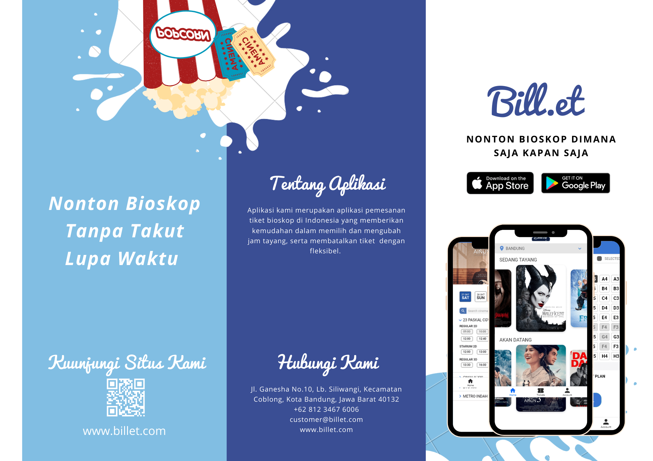

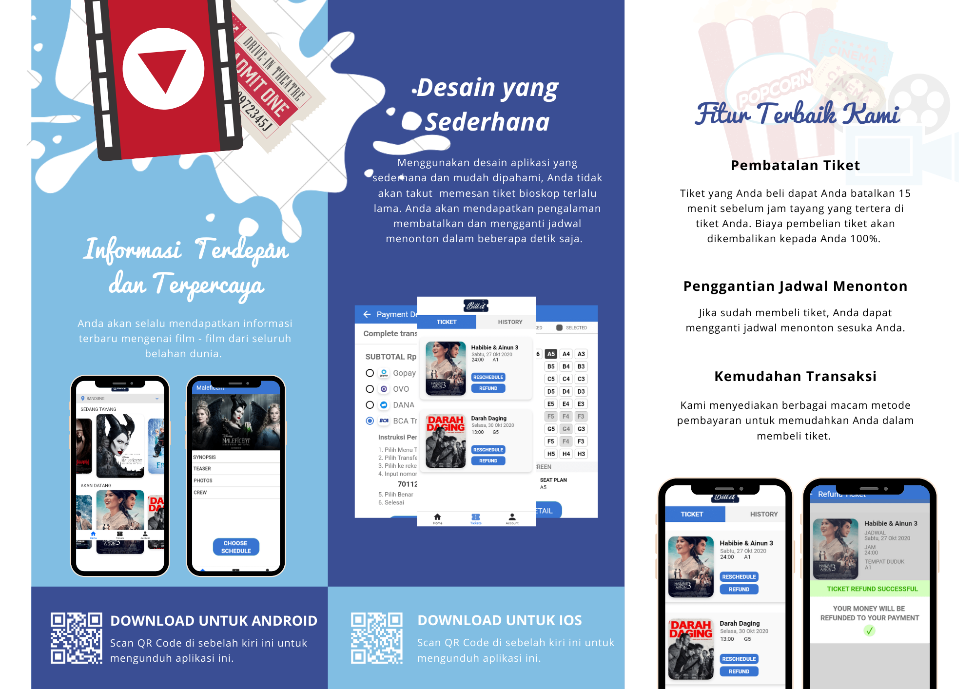

***References***

<http://dspace.cusat.ac.in/jspui/bitstream/123456789/8221/1/MULTIPLEX%20THEATER%20ONLINE%20BOOKING%20SYSTEM.pdf>

<http://www.indianjournals.com/ijor.aspx?target=ijor:rjet&volume=10&issue=1&article=004>

<https://riniisparwati.com/beda-tix-id-dan-mtix/>

<https://www.slideshare.net/LuchaKamala/proposal-sistem-informasi-pemesanan-tiket-bioskop-online>

Shaik, A., Kumar Reddy C, K., Siddharth Koduri, S. and P R, A. (2004). AMTS: Advanced Movie Ticketing System.

***Attachment***

***Introductory Script***

Selamat pagi/siang/sore/malam, semoga kabar Anda selalu baik. Perkenalkan kami adalah kelompok A dari kelas 1 kuliah Interaksi Manusia dan Komputer jurusan Sistem dan Teknologi Informasi, Institut Teknologi Bandung. Apakah Anda bersedia meluangkan waktu Anda untuk menjadi *user* yang akan menguji aplikasi yang akan kami buat? Terima kasih telah meluangkan waktu Anda untuk menjadi salah satu *user* dari model aplikasikami*.* Jadi, pada pengujian kali ini, Anda akan diberi model dari aplikasi kami dan Anda harus melakukan beberapa tugas yang sudah di kami definisikan terhadap aplikasi tersebut. Hasil dari pengujian ini akan sangat berguna terhadap perbaikan desain aplikasi kami sebelum aplikasi ini diluncurkan ke masyarakat. Aplikasi kami buat adalah Bill.et. Bill.et merupakan aplikasi memungkinkan seseorang untuk memesan tiket bioskop secara *online.* Namun, kelebihan aplikasi kami dari aplikasi pemesanan tiket bioskop yang lain adalah.

1. *Bill.et* mampu melakukan *reschedule* jadwal tiket yang sudah dibeli
2. *Bill.et* mampu melakukan *refund*  terhadap tiket yang sudah dibeli

Posisikan diri Anda saat ini sebagai orang yang sering menggunakan *handphone* dan ingin membeli tiket bioskop lewat aplikasi *mobile*  secara *online.* Apakah Anda sudah siap? Jika sudah siap, maka langsung saja kita mulai pengujiannya.

**Pre-test**

Berikut merupakan daftar pertanyaan pre-test yang sudah dibuat.

|  |  |  |  |
| --- | --- | --- | --- |
| ***List of Questions*** | | | |
|  | *Justification* | : | Pertanyaan ini dibuat untuk mengetahui apakah desain sudah cocok digunakan untuk segala jenis kelamin |
|  | *Question* | : | Apakah jenis kelamin Anda? |
|  | *Range of Answer* | 1 | Perempuan |
|  |  | 2 | Laki - laki |
|  |  |  |  |
| 2 | *Justification* | : | Pertanyaan ini dibuat untuk mengetahui apakah desain sudah cocok digunakan untuk umur 15 tahun ke atas |
|  | *Question* | : | Berapakah umur Anda saat ini? |
|  | *Range of Answer* | 1 | 7 - 14 |
|  |  | 2 | 15-20 |
|  |  | 3 | 21-24 |
|  |  |  |  |
| 3 | *Justification* | : | Pertanyaan dibuat untuk mengetahui korelasi seberapa sering *user* menonton bioskop |
|  | *Question* | : | Seberapa sering anda pergi ke bioskop dalam sebulan? |
|  | *Range of Answer* | 1 | 0-1 |
|  |  | 2 | 1-3 |
|  |  | 3 | 4 keatas |
|  |  |  |  |
| 4. | *Justification* | : | Pertanyaan ini dibuat untuk mengetahui apakah ada korelasi genre film khusus yang disukai dengan kecenderungan menonton di bioskop |
|  | *Question* | : | Apa ada genre film khusus yang anda sukai? |
|  | *Range of Answer* | 1 | Action |
|  |  | 2 | Thriller / Horror |
|  |  | 3 | Romance / Drama |
|  |  | 4. | Fantasy |
|  |  | 5 | Lain lain : (isi sendiri) |
|  |  |  |  |
| 5. | *Justification* | : | Pertanyaan ini dibuat untuk mengetahui apakah desain sudah cukup *friendly* untuk penderita kelainan buta warna/buta warna parsial |
|  | *Question* | : | Apa Anda memiliki kelainan buta warna/buta warna parsial? |
|  | *Range of Answer* | 1 | Ya |
|  |  | 2 | Tidak |
|  |  |  |  |
| 6. | *Justification* | : | Pertanyaan ini dibuat untuk mengetahui seberapa *user* menggunakan *smartphone* |
|  | *Question* | : | Seberapa sering Anda menggunakan *smartphone* dalam sehari? |
|  | *Range of Answer* | 1 | <3 jam |
|  |  | 2 | 3 - 5 jam |
|  |  | 3 | 5 - 10 jam |
|  |  |  |  |
| 7 | *Justification* | : | Pertanyaan ini dibuat untuk mengetahui apakah *user* sudah memiliki pekerjaan atau tidak |
|  | *Question* | : | Apakah Anda sudah bekerja? |
|  | *Range of Answer* | 1 | Ya |
|  |  | 2 | Belum |